Развитие мелкой моторики рук у детей с расстройствами аутистического спектра.

В индивидуальной работе с детьми, имеющими РАСнеобходимо применять один из важнейших разделов коррекционно-педагогической работы - развитие мелкой моторики рук, которое тесно связано с речевым, психическим и личностным развитием ребенка.
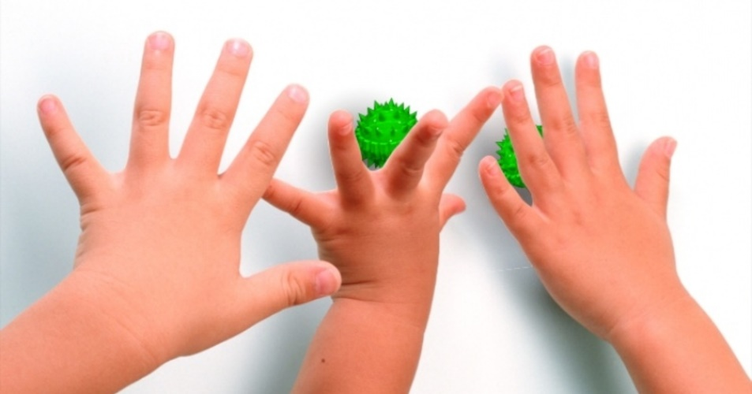
Детям с аутистическими нарушениями сложно выполнять точные действия с мелкими предметами, когда пальцы руки должны действовать согласованно и координированно. Трудности аутичного ребенка во многом обусловлены дефицитом или неправильным распределением мышечного тонуса и несбалансированностью механизмов движения, поэтому основная помощь должна состоять в передаче ребенку моторного стереотипа действия, движения, то есть в манипулировании руками ребенка: вкладываем кисточку или карандаш в его руку и совместно рисуем или пишем. Многие действия, связанные с тонкой моторикой, формируются именно обучением составным движениям путем манипулирования руками ребенка. Цель такого манипулирования — развитие кинестетической памяти и сознания. Ребенку с аутизмом нужно не просто показать (он не умеет подражать в отличие от других детей), но научить, выполняя операцию его руками до тех пор, пока она не будет доведена до автоматизма.

Диагностика развития мелкой моторики и координации
движений рук.
Определение уровня развития мелкой моторики и координации движения рук позволяет правильно спланировать коррекционную работу. Все задания предлагаются ребенку в игровой форме.
Цели диагностики:
- выявить реальный уровень развития моторной сферы ребенка дошкольного возраста и степень соответствия возрастным нормам;
- определить отклонения и недостатки отдельных сторон развития моторики.
I блок. Оценивается четкость выполнения, удержание позы, переключаемость, объем движения, точность, сила.
1. Сжать пальцы в кулак.
2. Большие пальцы обеих рук отогнуты и направлены в сторону. Согнуть остальные пальцы, разогнуть. Повторить 2–3 раза
3. Ладони раскрыты. Согнуть-разогнуть большой палец каждой руки. Повторить 2–3 раза.
4. Загнуть каждый из пальцев попеременно то на правой, то на левой руке („пальчики прячутся“).
5. Соединить пальцы одной руки с пальцами другой („пальчики здороваются“).
II блок. Исследование умения действовать с предметами. Оцениваются четкость выполнения, точность.
Материал: мозаика; пуговицы; карандаш; разлинованная тетрадь; нитка; бусинки; коробок со спичками.
1. Выложить узор из мозаики („дорожка“, „крест“, „домик“) и др.
2. Самостоятельно застегнуть пуговицы на специальном тренажере (сначала крупные, затем мелкие).
3. Чертить карандашом вертикальные линии („палочки“) в разлинованной тетради.
4. Нанизывать на нитку бусинки.
5. Укладывать в коробок 5 спичек, правой и левой рукой по одной спичке.

Коррекционная работа.
Для развития мелкой моторики руки используются разнообразные стимулирующие материалы, основанные на принципе дидактики „от простого к сложному“. Подборка игр и упражнений, их интенсивность, количественный и качественный состав варьируются в зависимости от индивидуальных возрастных особенностей детей. Для разностороннего гармоничного развития двигательных функций кисти руки необходимо тренировать руку в различных движениях: на сжатие, растяжение, расслабление.
Необходимо следовать следующим правилам:
- систематичность проведения игр и упражнений;
- последовательность в проведении игр и упражнений — „от простого к сложному“;
- все игры и упражнения должны проводиться по желанию ребенка, на положительном эмоциональном фоне;
- любое достижение ребенка должно быть утилитарным и оцененным, т.к. для любого человека, независимо от его возраста, значим результат.
Коррекционная работа выполняется по следующим направлениям.
1. Массаж и самомассаж.
2. Пальчиковые игры.
3. Игры с предметами и материалами.
4. Изодеятельность.

Массаж и самомассаж.
Массаж является несложным, но весьма эффективным методом развития мелкой моторики.
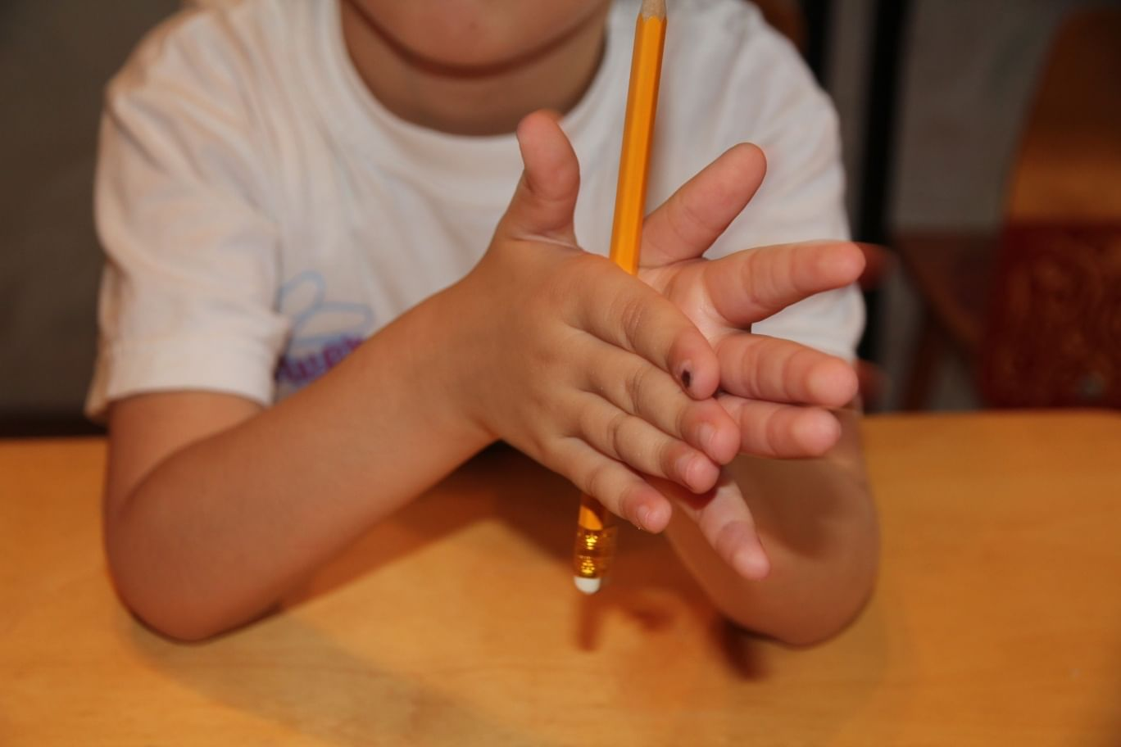

- разминание ладони;
- поглаживание наружной и внутренней поверхностей руки ребенка (поглаживание каждой руки по направлению от периферии к центру);
- прямолинейное поглаживание тыльной и ладонной поверхности кисти подушечками выпрямленных пальцев (кроме большого) — это „лучи солнца“;
- „пиление“ ладони одной руки гребнями пальцев другой руки;
- точечные нажатия большим и средним пальцами на середину каждой фаланги пальцев по направлению от их кончиков к основанию;
- массаж с резиновым (пластмассовым, деревянным с гладкой или ребристой поверхностью) шариком;
- массаж с бигуди -„липучками“ (расческой-щеткой). Катание бигуди между ладошками.

Пальчиковые игры.
Это направление работы играет чрезвычайно важную роль в формировании у детей навыка принятия и удержания определенной позы рук. Удержание позы (первоначально одной ведущей рукой, а затем и обеими рука» несёт статическую нагрузку и развивает зрительно-двигательную координацию, поскольку ребенок удерживает взгляд на зафиксированной в определённой позе руке.Навык удержания позы способствует развитию ручной умелости и является основой для формирования произвольного управления — ручной и кистевой динамикой.
Для развития кинестетической основы движений руки необходимо начинать со следующих простых упражнений (без речевого сопровождения). Обращать внимание на качество составления фигуры, координацию движений отдельных пальцев и всей кисти.
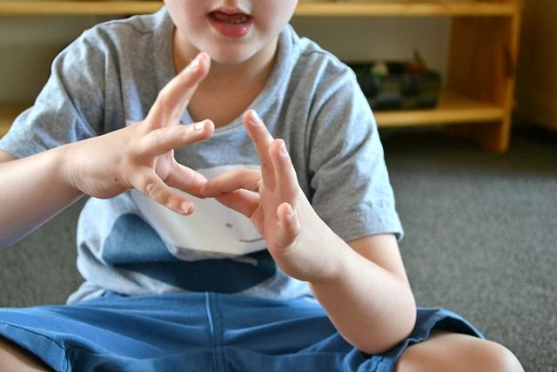
- «Пальчики здороваются». Кончики пальцев обеих рук соединяются: большой с большим, указательный с указательным и т. д. ;
- «Коза». Вытянуть указательный палец и мизинец правой руки, затем левой
- «Очки». Образовать два кружка из большого и указательного пальцев обеих рук, соединить их.
- «Улитка». Положить правую руку на стол, поднять указательный и средний пальцы, расставить их
- «Ежик» Ладони соединить, прямые пальцы выставить вверх и растопырить
- «Ножницы». Указательный и средний пальцы правой и левой руки имитируют стрижку ножницами
- «Кольцо». Большой и указательный пальцы образуют кольцо, остальные — вверх

Игры с предметамии материалами.
- игры с резинками, направленные на повышение упругости ручной мускулатуры;
- игры-нанизывания;
- игры с разноцветными камешками. Выкладывая красочные узоры, дети закрепляют знания о цветах, формах, развивают воображение;
- игры со счетными палочками: выкладывание геометрических фигур разного размер, выкладывание вертикальных фигур (колодец);
перекладывание палочек разными способами (используя разные пальцы);
- игры с кубиками;
- игры с разноцветными прищепками (скрепками);
- игры с клавишами;
- игры с поролоном;
- игры с мозаикой (конструктором);
- игры с пуговицами (бусинами, косичками, семенами плодов);
- игры с пинцетом;
- игры на пересыпание (переливание);
- игры с шариками (обучение рассчитывать силу толчка и направление движения шарика, перекатывание от ладони к ладони по столу, подбрасывание и ловля шарика одной рукой);
- игры со шнурком. (Обучать шнуровать фигурной строчкой.);
- игры, обучающие застегиванию достегиванию, различных застежек.
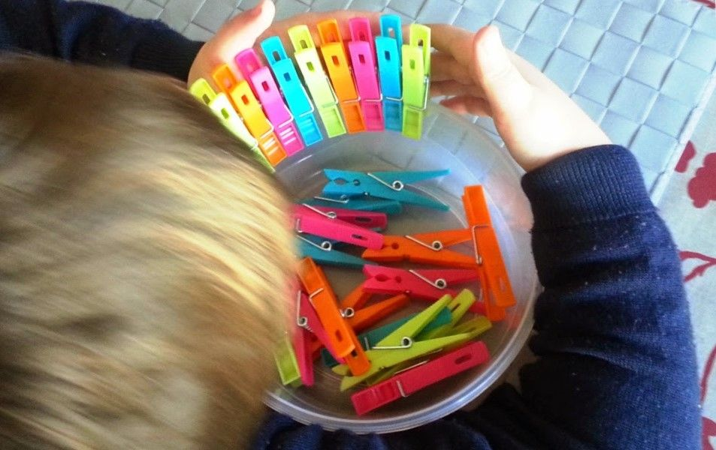

Изобразительная деятельность.
Развитию ручной умелости способствует художественный ручной труд, представляющий собой творческую работу с разными материалами, в процессе которой создается поделка. Это могут быть рисование пальчиковыми красками и пальцами на песке, крупе, вышивание на картоне, аппликация из спичек (соломки), различные виды аппликации из бумаги, работа с крупой и бобовыми, вышивка и др.
Данная деятельность подготавливает кисть к письму и, что не менее важно, повышает работоспособность коры головного мозга, стимулирующей развитие внимания, воображения, фантазии, дисциплинирует, воспитывает усидчивость.
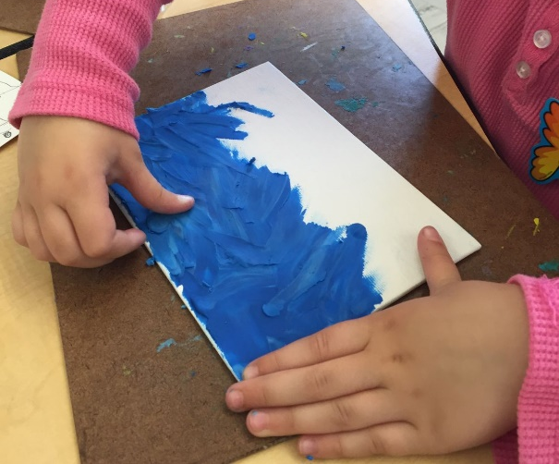

- «штампики» (на закрепление знаний цвета и формы, приучение все делать по очереди). Материалы: вырезанные из картофеля заготовк и - «штампы»; краска; поролон; чистый лист бумаги. Показать ребенку, что сначала надо приложить «штампик» к поролону с краской, а потом на лист бумаги. Так можно создавать разные картины;
- работа с карандашом. Обведение фигур простой конфигурации по трафарету и шаблону, с последующей штриховкой в разных направлениях. Дети обучаются держать карандаш разными способами, стремятся провести больше несоприкасающихся линий;
- выкладывание по контуру мелкими предметами (семенами, скрепками, нитками). Необходимо начинать с простого контура (круг, овал), затем фигурных изображений (снеговика, елочки). Следить, чтобы ребенок придерживался контура предмета;
- лепка. Размазывание пластилина внутри шаблона, отрывание кусочков от большого фрагмента;
- работа с ножницами. Вырезать фигуры по нарисованному контуру; резать по прямой параллельными линиями. Добиваться качественного выполнения работы.
Целенаправленная, систематическая и планомерная работа по развитию мелкой моторики рук у детей дошкольного возраста во взаимодействии с родителями способствует улучшению физического и психического здоровья ребенка, готовит его к успешному обучению в школе.

